Database Systems (2009 Final Exam) -- Answer
1.
- T
- F
- F
- T
- F
- F
- T
- T
- T
- F
2.
- 請列出2005/12/2時所有”正在”拍賣的物品資料 (請仔細思考!).
select 物品資料 from 拍賣資料 where 開始日期<= #2005/12/2# and 結束日期>= #2005/12/2#

- 請列出開始拍賣日期為2005/12/2的拍賣資料, 包括拍賣者姓名, 起標價, 物品資料, 及結束日期.
select 姓名, 起標價, 物品資料, 結束日期 from 使用者, 拍賣資料 where 使用者.編號=拍賣資料.拍賣者 and 開始日期=#2005/12/2#

- 請列出開始日期為2005/12/2各拍賣者拍賣的件數 (拍賣者姓名及拍賣件數).
select 姓名, count(物品資料) from 使用者, 拍賣資料 where 開始日期=#2005/12/2# and 使用者.編號=拍賣資料.拍賣者 group by 編號, 姓名

- 請列出所有 物品資料為”如何成為大師級裁縫”的 出價資料 (出價者姓名, 出價, 時間).
select 姓名, 出價, 時間 from 使用者, 出價資料 where 出價資料.出價者=使用者.編號 and 拍賣編號 in (select 拍賣編號 from 拍賣資料 where 物品資料=’如何成為大師級裁縫’)

- 請列出拍賣件數大於10筆的使用者資料 (“使用者”這個表格).
select * from 使用者 where 編號 in (select 拍賣者 from 拍賣資料 group by 拍賣者 having count(拍賣編號)>10)

- 請列出各筆拍賣的出價次數 (拍賣編號及出價次數).
select 拍賣編號, count(出價) from 出價資料 group by 拍賣編號
- 請列出使用者 鄧九五 所有的”拍賣”資料.
select * from 拍賣資料 where 拍賣者 = (select 編號 from 使用者 where 姓名=’鄧九五’)

- 請列出使用者 甘寧 所有的”出價”資料 (物品資料, 出價, 時間).
select 物品資料, 出價, 時間 from 拍賣資料, 出價資料 where 拍賣資料.拍賣編號=出價資料.拍賣編號 and 出價資料.出價者=(select 編號 from 使用者 where 姓名=’甘寧’)

- 幫使用者 迪菲亞 新增一筆拍賣資料, 拍賣編號20, 起標價1, 物品資料’迪菲亞之劍’, 開始日期#2005/12/2#, 結束日期#2005/12/4#.
insert into 拍賣資料 select 20, 編號, 1, ’迪菲亞之劍’, #2005/12/2#, #2005/12/4# from 使用者 where 姓名=’迪菲亞’

- 刪除表格“出價資料”中, 所有”拍賣”結束日期小於2005/12/2的出價資料.
delete from 出價資料 where 拍賣編號 in (select 拍賣編號 from 拍賣資料 where 結束日期<#2005/12/2#)

3. Answer:
1. a (3), b (4), d (3), e (4), f (4), af (3), be (4), bf (3), df (3), ef (3), bef (3)
2. bef, df, af
3. bef, df, be, af, f
4.
要新增的鍵值為11, 26, 45, 20, 23, 53, 24, 35, 3。
- 40% <-> 80%
- 主要頁可放兩筆記錄。
- 滿載頁可放一筆記錄。
- N = 2

- h₀(11) = 1  - h₀(26) = 0  - h₀(45) = 1 | 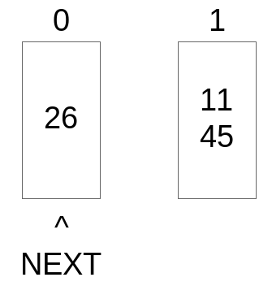

- h₀(20) = 0 | 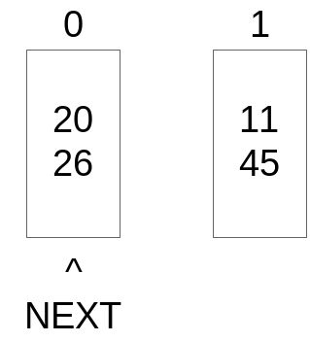

- 使用率 = 100%  - 分割0 | 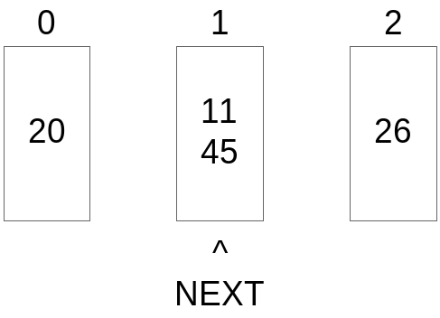

- h₀(23) = 1 | 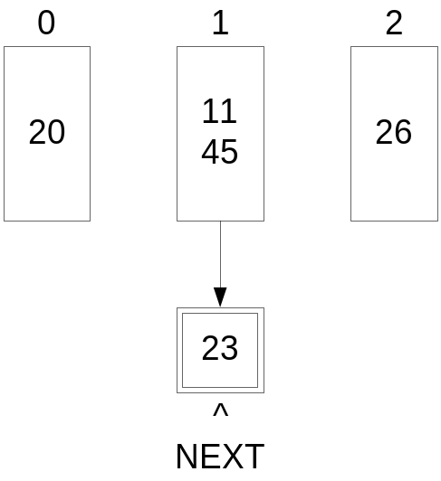
- 使用率 = 71%
- h₀(53) = 1 | 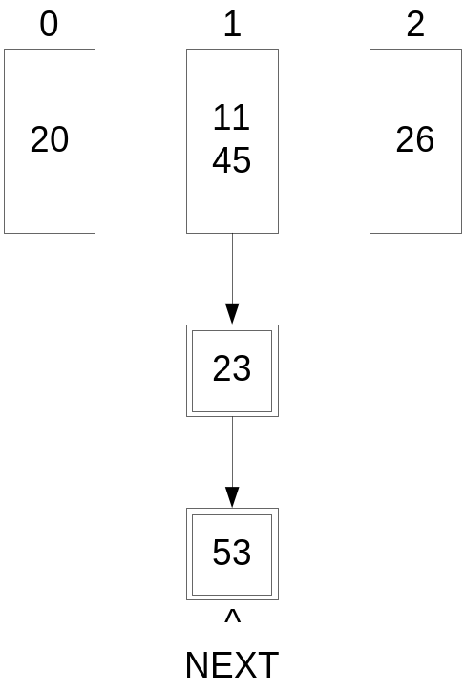

- h₀(24) = 0  使用率= 87%  分割1  NEXT >=2,  NEXT = 0,  Level = 1 | 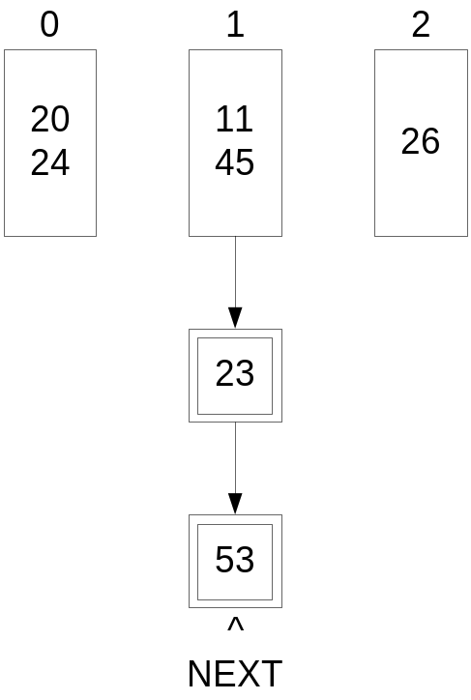

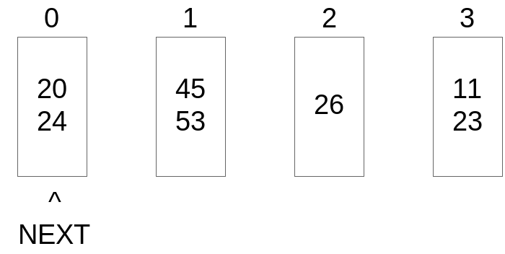
使用率= 87.5%

分割0; 使用率= 70%
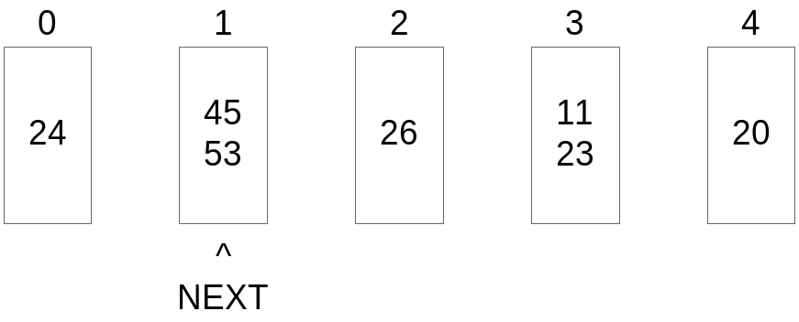

- h₁(35) = 3
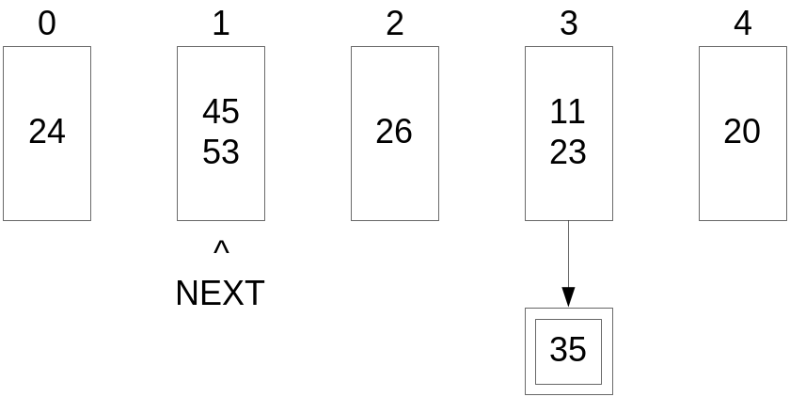
使用率= 73%
- h₁(19) = 3
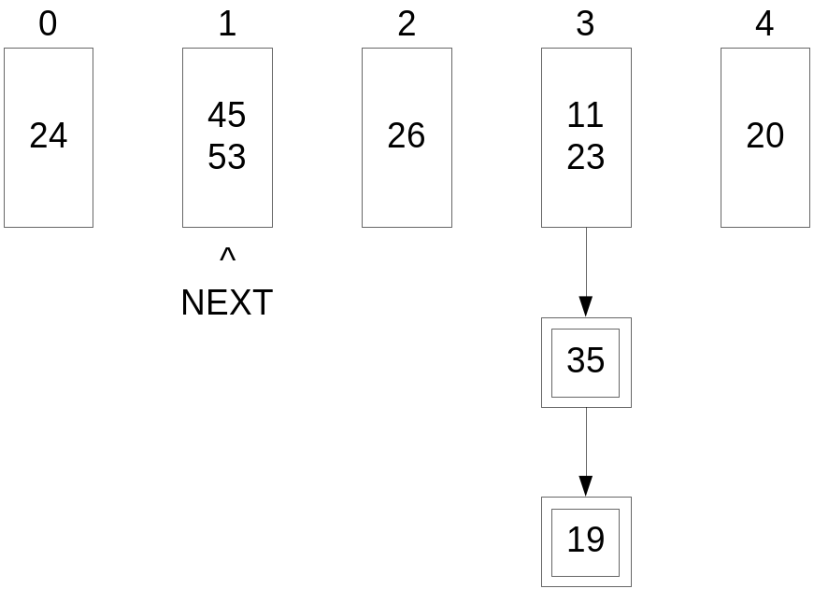
使用率= 75%

